**第二周作业**

**姓名：陈岳阳**

**学号：21020007009**

**一、已知线性表中的元素以值递增有序排列，并以单链表做存储结构。试写一高效的算法，删除表中所有值大于mink且小于maxk的元素（若表中存在这样的元素），同时释放被删结点空间，并分析你的算法的时间复杂度（注意：mink和maxk是给定的两个参变量，它们的值可以和表中的元素相同，也可以不同）。**

**答：**

遍历链表h中每个元素，对于elem在(mink, maxk)中的结点，将其删除。该算法需要遍历链表，时间复杂度为O(d)，d是链表h的长度。

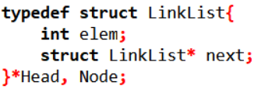

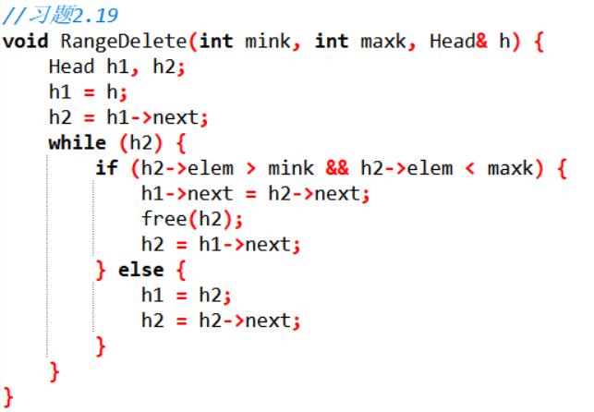

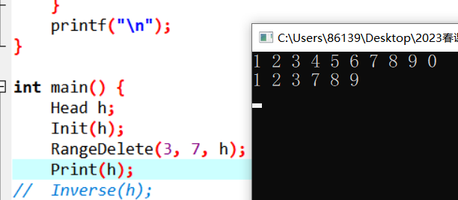

**二、试写一算法，实现顺序表的就地逆置，即利用原表的存储空间将线性表（a1，a2，…，an）逆置。**

**答：**

每次将第i个元素和倒数第i个元素交换即可。

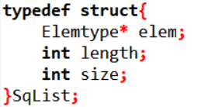

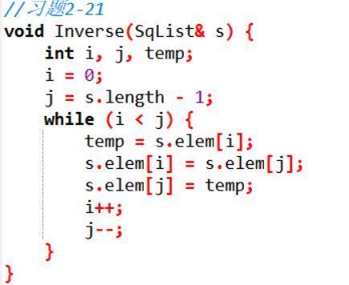

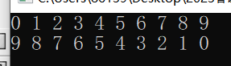

**三、试写一算法，对单链表实现就地逆置**

**答：**

首先，将链表的所有结点逆置，然后判断链表是否为空，如果不是空表，则将则将逆置链表的尾结点的next设为NULL，并将头结点的next指向逆置链表的第一个元素。

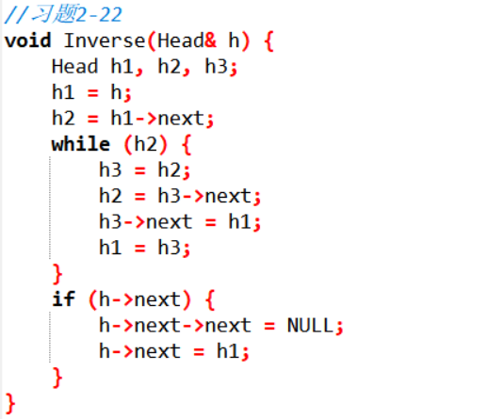

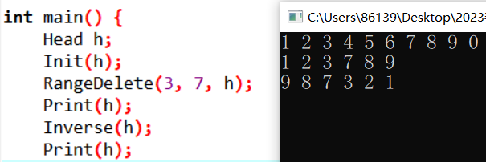

**四、假设有两个按元素值递增有序排列的线性表A和B，均以单链表做存储结构，请编写算法将A表和B表归并成一个按元素值递减有序排列的线性表C，并要求利用原表的结点空间构造C表。**

**答：**

该算法分为两步。首先将A表和B表归并为元素值递增有序的C’表，使用Combine函数。然后将C’表逆置，使用上一题的Inverse函数即可。

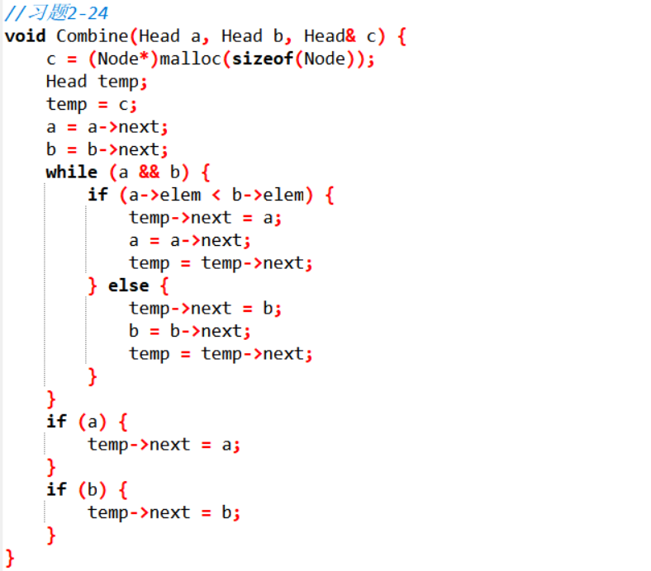

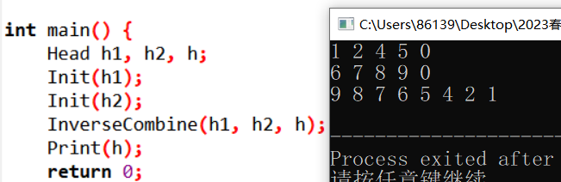

**五、已知由一个线性链表表示的线性表中含有三类字符的数据元素，试编写算法将该线性链表分隔为三个循环链表，其中每个循环链表表示的线性表中均只含一类字符。**

**答：**

算法分为两步。首先将链表h分为三个链表 s1, s2, s3，然后将这三个链表分别首尾相接，形成循环链表。Divide函数为主体函数，Circle将链表变为循环链表，Append在链表末尾添加结点。

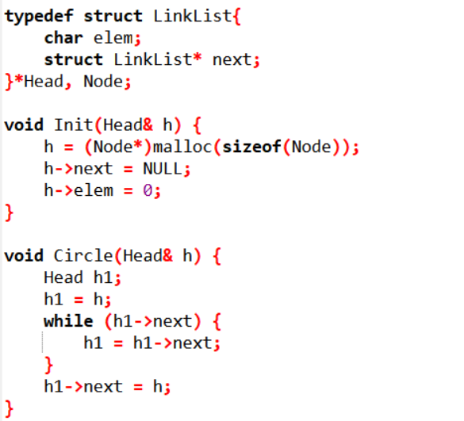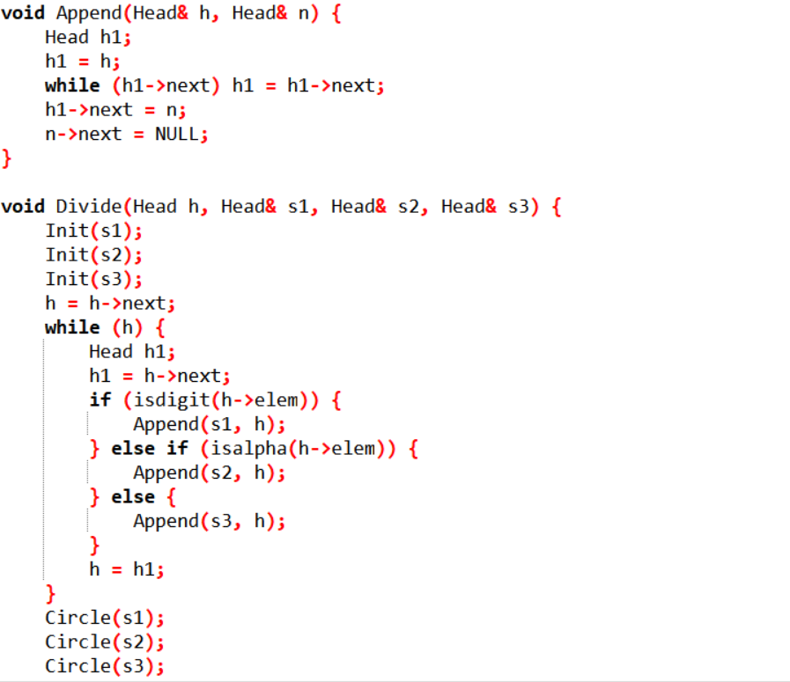

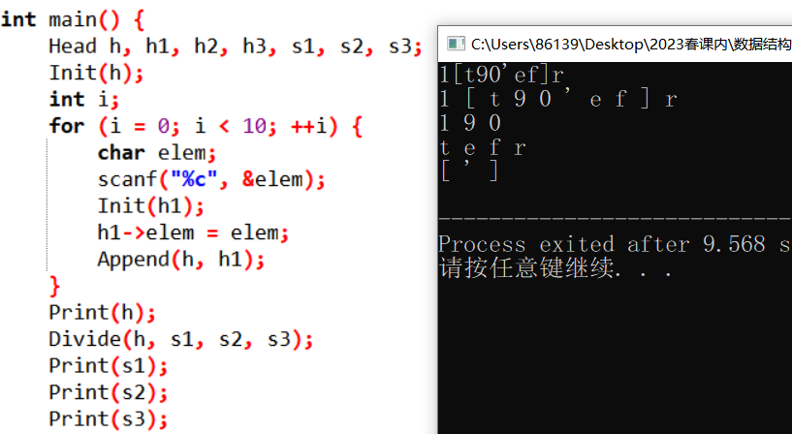

**注：**

**1、红字部分是需要修改的内容；**

**2、题目描述部分使用：宋体 小四 加粗**

**解答内容部分使用：宋体 小四；**

**3、英文内容字体使用Times New Roman；**

**4、全文使用单倍行距；**

**5、尽量保证作业整洁美观。**